جامعة صلاح الدين - اربيل وحدة ضمان الجودة و التطوير المناهج
في كلية الفنون الجميلة
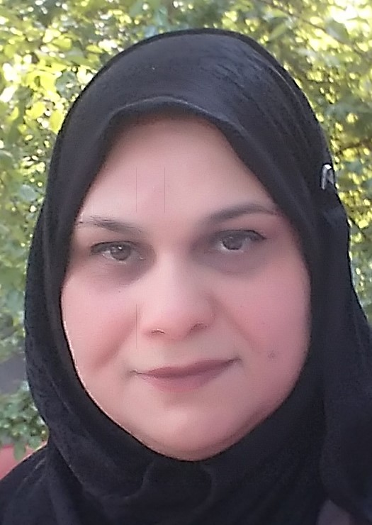
صورة شخصية
السيرة الذاتية
لعضو هيئة التدريس

الـبـيـانـات الـشـخـصـيـة

الاسم | نعمات محمد رضا حسين
الرتبة العلمية الحالية | مدرس
مكان العمل | جامعة صلاح الدين | القسم الأكاديمي | كلية الفنون الجميلة
التخصص العام | الفنون التشكيلية | التخصص الدقيق | سيراميك
هاتف العمل | لايوجد | الهاتف الخلوي | 07507106695
البريد الالكتروني | Namat hussen@su.edu.krd

المؤهلات الـعـلـمـيـة

الدرجـة | اسم الجامعة | بلد التخرج | التخصص | تاريخ التخرج
بكالوريوس | جامعة بغداد | العراق | فن السيراميك | 1996
ماجستير | جامعة بغداد | العراق | فن السيراميك | 2002
دكتوراة

الرتبة الأكاديمية:
الرتبة الاكاديمية | تاريخ الحصول على الرتبة | الجهة المانحة للرتبة
مدرس مساعد | 22/3/2006 | وزارة التعليم العالي والبحث العلمي/ الجامعه المستنصرية
مدرس | 19/2/2015 | وزارة التعليم العالي والبحث العلمي / جامعة صلاح الدين
أستاذ مساعد
أستاذ
الخبرات العملية:
الوظيفة | جهة العمل | الفترة الزمنية
 |  | من | الى
رئيسة فرع السيراميك | جامعة صلاح الدين / كلية الفنون الجميلة | 2013 | 2016
+
الانتاج العلمي (المنشور/المقبول للنشر):
عنوان البحث | مكان النشر | بلد النشر | العدد | المجلد | تاريخ النشر
1-جماليات التكوين الخزفي | ألجامعه المستنصرية –كلية التربية الأساسية | العراق | 58 |  | 2009
المعاصر -2-جماليات الملمس في الخزف العراقي | الجامعه المستنصرية –كلية الآداب | العراق | 1066 |  | 9/6/2009
3-الرمز الفني في أعمال الخزاف تركي حسين | جامعة بغداد –كلية الفنون الجميلة . | العراق | 55 |  | 2010
4-السمات التعبيرية التجريدية في أعمال الخزاف المغترب وسام الحداد .. | جامعة الموصل –كلية الفنون الجميلة | العراق | 210 |  | 2012
5-الرمز الانثوي في الخزف العراقي المعاصر جامعة صلاح الدين كلية الفنون الجميلة | جامعة صلاح الدين كلية الفنون الجميلة | العراق | 6 | 18 | 2014
6- جمالية المفردة البغدادية في اعمال الخزافة سهام السعودي | كلية الفنون الجميلة /جامعة بغداد. | العراق | 71 |  | 2015
7- الخصائص الجمالية لتقنية الصب في انجاز الاعمال الخزفية . | كلية الفنون التطبيقية /الجامعة التقنية الوسطى | العراق |  |  | 2016
8-تداعيات مفهوم الهوية في الخزف الكوردي المعاصر | جامعة بابل / كلية الفنون الجميلة | العراق | 675 |  | قبول نشر / 26/12/2022
9-التنوع الاسلوبي في الخزف الكوردي المعاصر | وزارة التربية /مجلة علمية محكمة / مركز البحوث والدراسات التربوية | العراق | 23062 |  | قبول نشر  22/5/2023

المؤتمرات والندوات العلمية وورش العمل التي شاركت بها:
عنوان البحث | اسم المؤتمر/الندوة/ورشة العمل | مكان انعقاد المؤتمر/الندوة/ورشة العمل | التاريخ
التنوع الاسلوبي في الخزف المعاصر | التكامل اساس المعرفة | جامعة البيان –اربيل - اقليم كوردستان - العراق | 7/12/2022
الخصائص الجمالية لتقنية الصب في انجاز الاعمال الخزفية | الفن والتكنلوجيا .... تحولات الابداع | كلية الفنون التطبيقية /الجامعة التقنية الوسطى | 25-26-2016
التعبيرية التجريدية في أعمال الخزاف المغترب وسام الحداد .. | الفن واجهة المجتمع الحضارية | جامعة الموصل –كلية الفنون الجميلة | 24-4-2012
الكتب المنشورة
عنوان الكتاب | دار النشر | سنة النشر | عدد الصفحات

الجوائز التي تم الحصول عليها:
اسم الجائزة | الجهة المانحة للجائزة | التاريخ

المقررات (المواد) الدراسية التي قمت بتدريسها:
اسم المقرر (المادة) | العام الجامعي | مكان التدريس
جداريات | 2010- 2011 | جامعة صلاح الدين / كلية الفنون الجميلة / قسم الفنون التشكيلية / سيراميك
فخار عملي (مرحلة اول )- (مرحلة ثاني ) | 2011-2012  2019-2020 | جامعة صلاح الدين / كلية الفنون الجميلة / قسم الفنون التشكيلية / سيراميك
نحت فخاري (مرحلة ثاني )- (مرحلة ثالث )- (مرحلة رابع ) | 2010-2011  2011-2012  2012-2013  2013-2014  2015-2016  2016-2017  2017-2018  2019-2020 | جامعة صلاح الدين / كلية الفنون الجميلة / قسم الفنون التشكيلية / سيراميك
كيمياء زجاج | 2010-2011  2011-2012  2012-2013  2013-2014  2014-2015  2015-2016  2016-2017  2017-2018  2019-2020 | جامعة صلاح الدين / كلية الفنون الجميلة / قسم الفنون التشكيلية / سيراميك
خامات | 2010-2011  2011-2012  2012-2013  2013-2014  2014-2015  2015-2016  2016-2017  2017-2018  2019-2020 | جامعة صلاح الدين / كلية الفنون الجميلة / قسم الفنون التشكيلية / سيراميك
افران وتزجيج | 2020-2021 | جامعة صلاح الدين / كلية الفنون الجميلة / قسم الفنون التشكيلية / سيراميك
تقنيات الزجاج وترميم واصلاح | 2021-2022 | جامعة صلاح الدين / كلية الفنون الجميلة / قسم الفنون التشكيلية / سيراميك
استوديو فخار | 2022-2023 | جامعة صلاح الدين / كلية الفنون الجميلة / قسم الفنون التشكيلية / سيراميك
انشاء | 2023-2024 | جامعة صلاح الدين / كلية الفنون الجميلة / قسم الفنون التشكيلية / سيراميك

الاشراف على رسائل الماجستير او الدكتوراه:
عنوان الرسالة | المرحلة | التاريخ

الخبرات الفنية:
اسم المشاركة | نوع المشاركة | التاريخ

